**بسم الله الرحمن الرحيم**

**الغرض من االمشروع**

الغرض هنا هو انشاء برنامج يقوم بمتابعة عمل الشركات التي تقوم بالتسويق من خلال الهاتف عن طريق متابعة العملاء بالاتصال بهم بالتليفون

الكور : 406ext

قام بهذا المشروع : مينا جمال

تم عمل هذا المشروع باستخدام لغة vb.net و قواعد بيانات sql server

**فكرة هذا المشروع**

تعتمد فكرة هذا المشروع على انشاء برنامج يقوم بتسجيل بيانات العملاء و بعدها الاتصال بهم لعرض المنتجات عليهم و من ثم تحديد موعد مع العميل الذي يريد شراء المنتج لمقابلته او تأجيل الموعد و تحديد موعد آخر للإتصال به

و الان مع تحليل و شرح البرنامج

**اولا تحليل قواعد البيانات**

**نبدأ بالجداول**

جدول العملاء customers

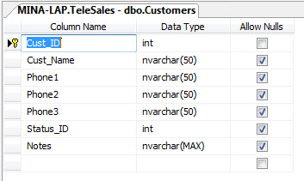

حقوله بالترتيب هي

Cust_id و هو عددي لحفظ رقم العميل و هو مفتاح اساسي

Cust_name و هو نوع نصي لحفظ اسم العميل

Phone1 , phone 2, phone3 و هم من النوع النصي لحفظ ارقام تليفونات العميل

Status_id و هو من النوع الرقمي لحفظ رقم حالة العميل

Notes و هو من النوع النصي لحفظ ملاحظات عن العميل

**جدول حالة العملاءcust_status**

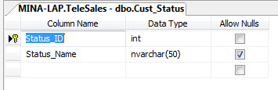

Status_id و هو من النوع العددي لرقم حالة العميل

Status_name و هو من النوع النصي لحفظ اسم حالة العميل

**جدول مقابلات العملاء**

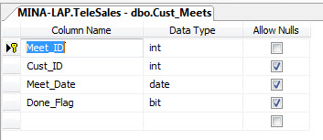

Meet_id من النوع الرقمي لحفظ رقم المقابلة

Cust_id من النوع الرقمي لحفظ رقم العميل

Meet_date من النوع التاريخي لحفظ تاريخ المقابلة

Done_flag و هو من النوع الثنائي لحفظ علامة المقابلة هل تمت ام لا

**جدول متابعة العملاء cust_follow**

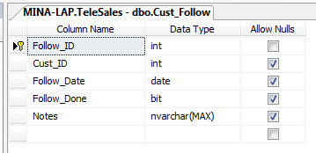

Follow_id من النوع العددي لحفظ رقم المتابعة

Cust_id من النوع العددي لحفظ رقم العميل

Follow_date من النوع التاريخي لحفظ تاريخ المتابعة

Follow_done من النوع الثنائي لحفظ علامة المتابعة هل تمت ام لا

Notes من النوع النصي لحفظ ملاحظات المتابعة

**جداول الاستعلامات**

**الاستعلام vw_cust_follow**

لعرض بيانات جدول متابعة العملاء

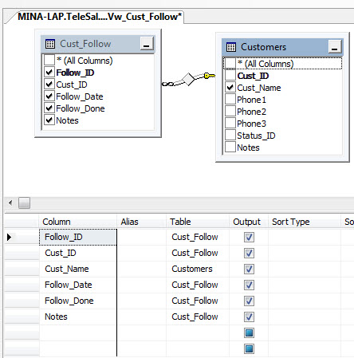

**الاستعلام vw_cust_meet**

و هو لعرض بيانات جدول المقابلات

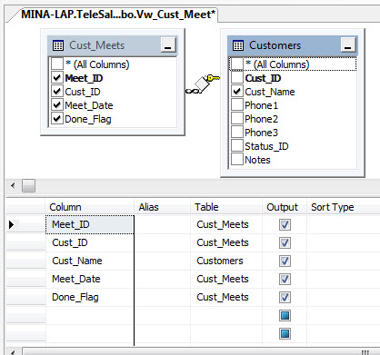

**الاستعلام vw_customers**

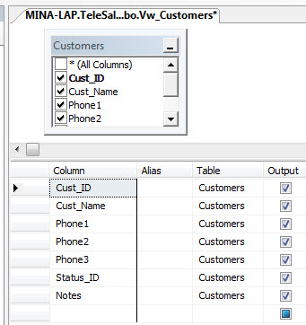

**اخيرا stored procedure**

**الدالة cust_meettowdate**

و هي لجلب مواعيد مقابلات العملاء المحصورة بين تاريخين و تأخذ اثنين باراميترز

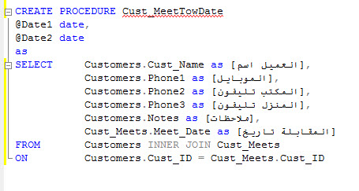

**الدالة sp_cust_follow_delete**

و هي لحذف متابعة عميل و تأخذ باراميتر واحد

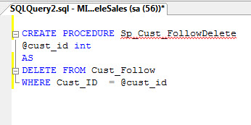

**الدالة SP_cust_follow_insert**

و هي لإدخال سجل جديد في جدول المتابعة و تأخذ ثلاثة باراميترات

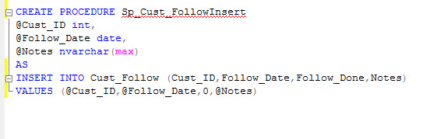

**الدالة SP_cust_followselect**

و هي لإسترجاع و جلب بيانات العملاء الذين لديهم مواعيد متابعة ولا تحتوي على باراميترات

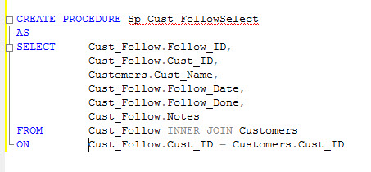

**الدالة Sp_Cust_FollowSelectByID**

و هي لجلب بيانات العملاء اللذين لهم مواعيد متابعة بدلالة رقم العميل

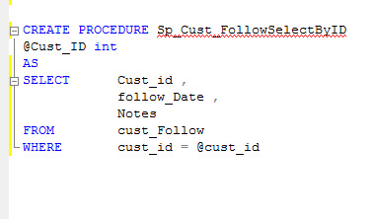

**الدالة sp_cust_followupdate**

و هي لتحديث و تعديل بيانات متابعة و تحتاج الى ثلاثة باراميترا

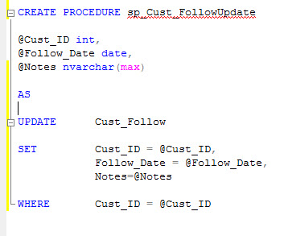

**الدالة sp_cust_followupdateflag**

و تقوم بتحديث علامة اتمام المتابعة و تأخذ الثنين من البراميتر

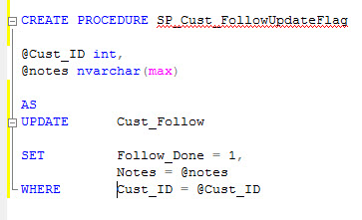

**الدالة sp_cust_meetsdelete**

و تقوم بحذف بيانات مقابلة

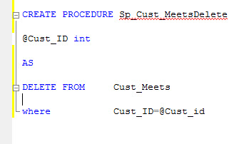

**الدالة sp_cust_meetsinsert**

و تقوم بتسجيل ميعاد مقابلة جديدة و تحتوي على اثنين باراميتر

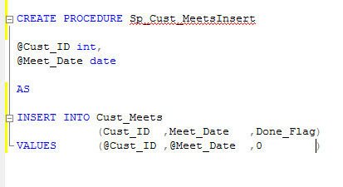

**الدالة sp_cust_meetsupdateflage**

و تقوم بتحديث حالة المقابلة اذا كانت تمت ام تم تأجيلها

و تححتوي على واحد باراميت

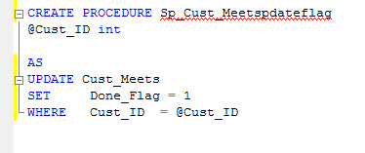

**الدالة sp_cust_meetsselect**

و هي لجلب بيانات العملاء الذين لديهم مواعيد مقابلات

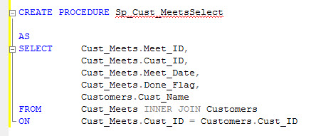

**الدالة sp_cust_meetsselectbyid**

و تقون بجلب مواعيد المقابلات الخاصة بعميل معين بدلالة رقم العميل

و تأخذ بترتميتر واحد

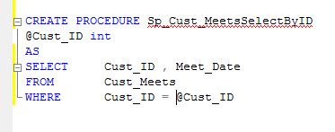

**الدالة SP_cust_meetsupdate**

و هي لتحديث بيانات مقابلة بدلابة رقم العميل

و تحتوي على باراميتر واحد

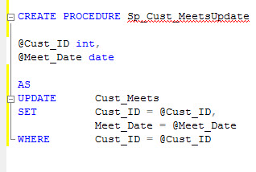

**الدالة Sp_custfollowselectcustname**

و هي لجلب اسماء العملاء المحدد لهم مواعيد متابعة

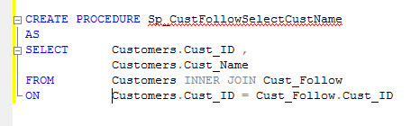

**الدالة sp_custmeetselectcustname**

و تقوم بجلب اسماء العملاء المحدد لهم مواعيد مقابلات

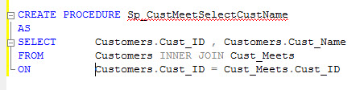

**الدالة Sp_custmeettowdate**

تقوم بجلب مواعيد المقابلات المحصورة بين تاريخين

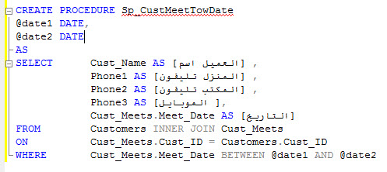

**الدالة Sp_customer_delete**

و تقوم بحذف عميل

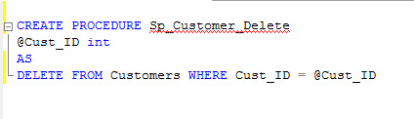

**الدالة SP_customer_insert**

و تقوم بادخال بيانات عميل جديد بعد التأكد من انه غير مسجل من قبل

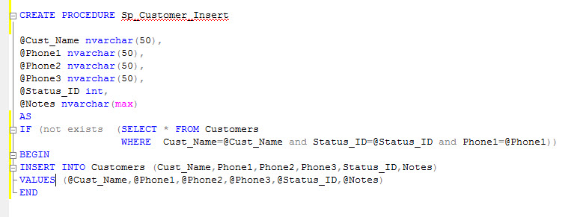

**الدالة sp_customer_select**

و تقوم بجلب بيانات العملاء

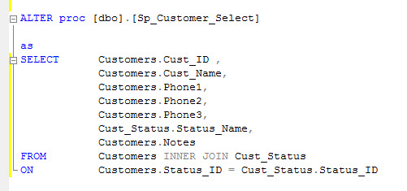

**الدالة sp_customer_selectbyid**

و تقوم بجلب بيانات عميل معين بدلالة رقم العميل

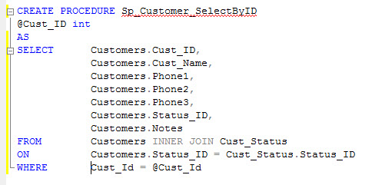

**الدالة sp_customer_update**

و تقوم بتعديل و تحديث بيانات العملاء

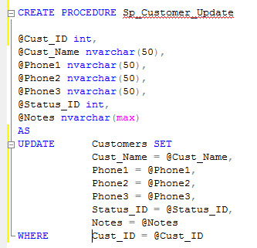

**الدالة sp_customerrefused**

و تقوم بجلب اسماء العملاء الرافضين

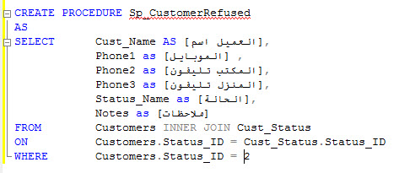

**الدالة sp_customerdelectwait**

و تقوم بجلب العملاء اللذين حالتهم انتظار

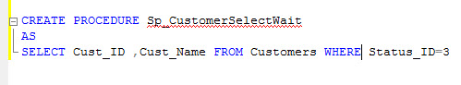

**الدالة SP_custtomerselectaccept**

و تقوم بجلب بيانات العملاء الموافقين

C:\Users\Mina\Desktop\Tele Sales\13-07-2018 03-58-19 م.jpg

**الدالة sp_status_select**

و تقوم بجلب بيانات الحالات

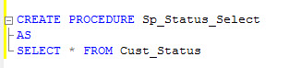

**تحليل الشاشات**

**الشاشة الرئيسية**

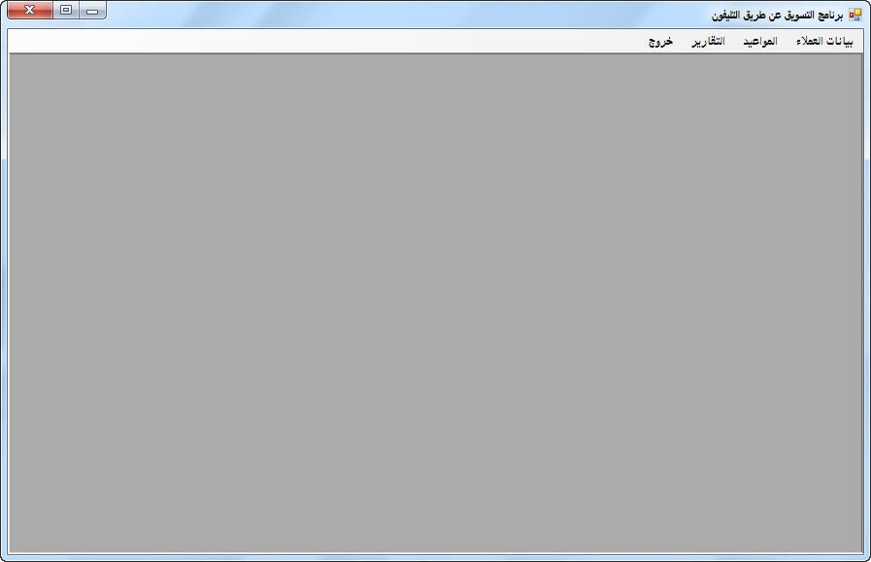

**شاشة تسجيل بيانات العملاء**

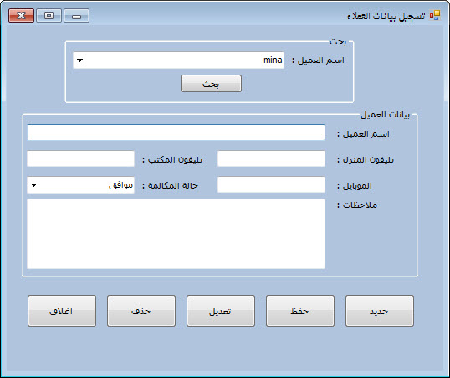

**شاشة تحديد مقابلات العملاء**

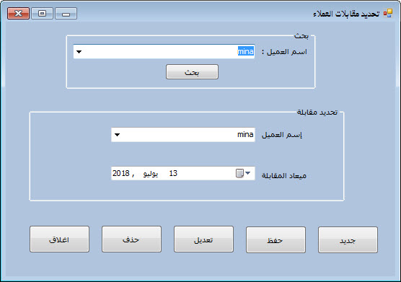

**شاشة تحديد ميعاد متابعة للعملاء ( تأجيل معاد )**

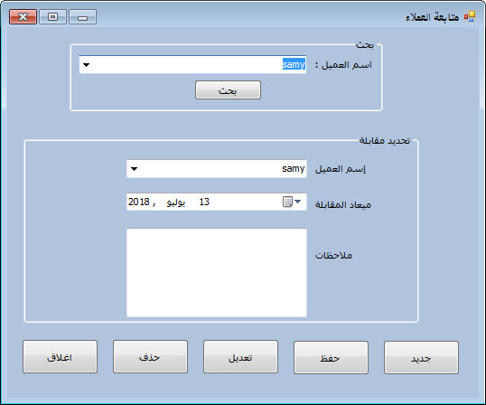

**شاشة تأكيد مواعيد المقابلات**

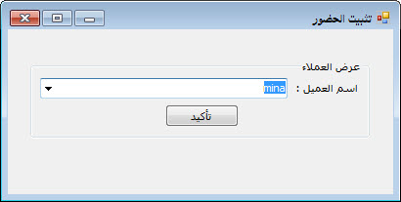

**شاشة تأكيد مواعيد المتابعات**

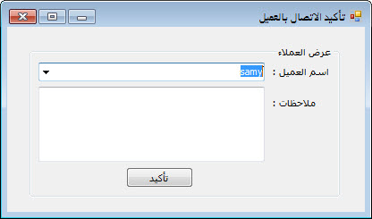

**شاشة تقرير بكافة العملاء**

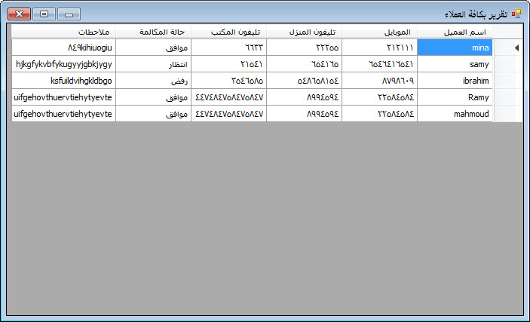

**تقرير بكافة العملاء الغير موافقين**

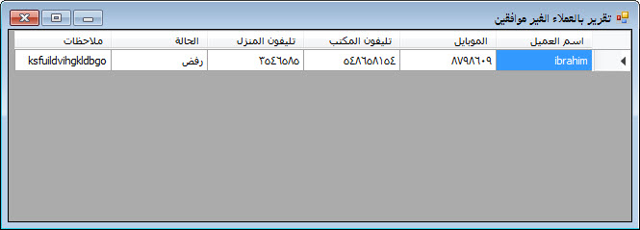

**تقرير بمواعيد المقابلات**

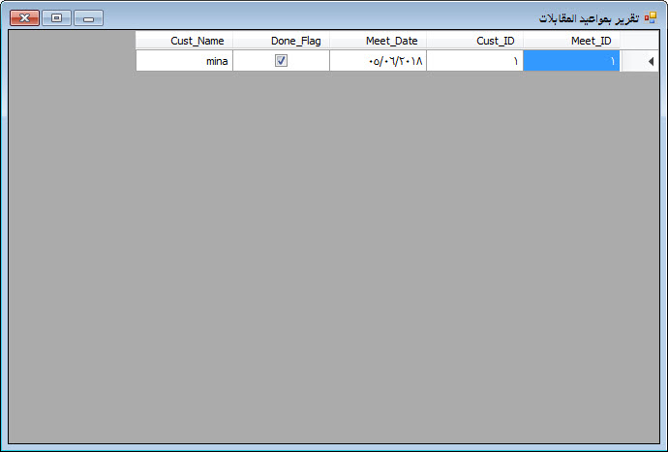

**تقرير بمواعيد المتابعة**

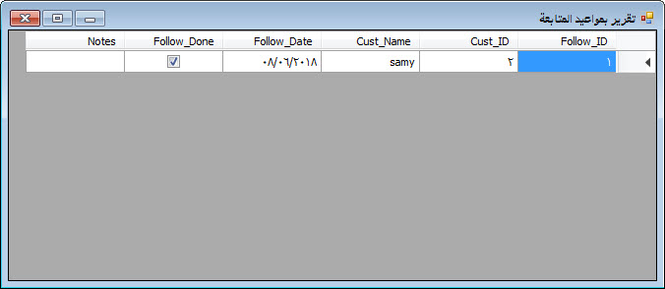

**تقرير بمواعيد المقابلات المحصورة بين تاريخين**

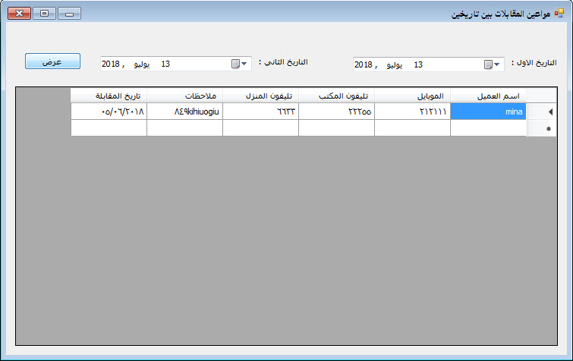

**تحليل الاكواد**

**اكواد الموديول**

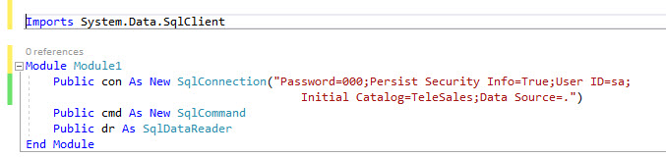

نستورد مكتبة sqlcliend للتعامل مع قواعد بيانات sql

نقوم بتعريف متغير عام من النوع sqlconnection للإتصال بقاعدة البيانات و تحديد طريقة اتصالة بنص الاتصال

نقوم بتعريف متغير عام من النوع sqlcommand لتنفيذ اوامر sql

نقوم بتعريف متغير عام من النوع sqldatareader لقراءة البيانات

**اكواد الشاشة الرئيسية**

**كود الحدث frm_main_load**

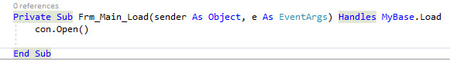

و يقوم بفتح الاتصال بقاعدة البيانات

**اكواد قائمة تسجيل بيانات عميل**

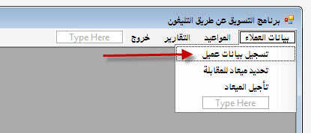

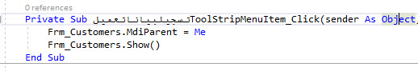

و تقوم بضبط الفورم الحالية لتكون الاداة الحاضنة للفورم frm_customers

نظهر الفورم frm_customers

**اكواد القائمة تحديد ميعاد للمقابلة**

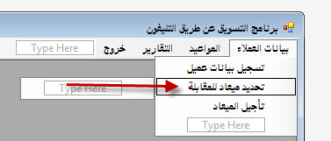

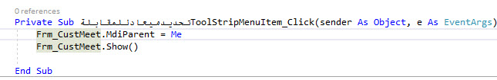

و تقوم بضبط لفورم الحالية لتكون الفورم الحاضنة للفورم frm_custmeet

نظهر الفورم frm_custmeet

**اكواد القائمة تأجيل الميعاد**

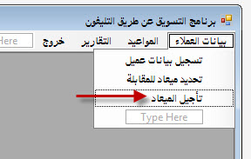

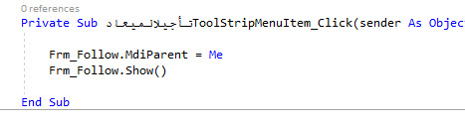

نجعل الفورم الحالية اداة حاضنة للفورم frm_follow

نظهر الفورم frm_follow

**اكواد القائمة تأكيد ميعاد المقابلة**

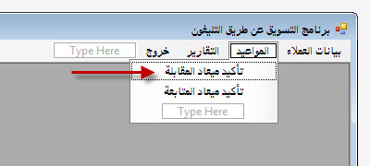

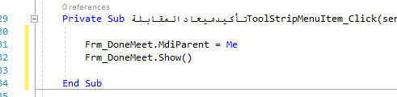

نجعل الفورم الحالية اداة حاضنة للفورم frm_donemeet

نظهر الفورم frm_donemeet

**اكواد القائمة تأكيد ميعاد المتابعة**

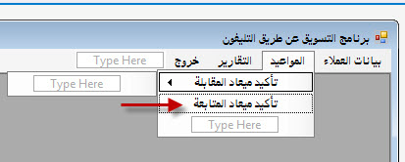

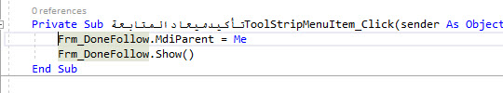

نجعل الفورم الحالية اداة حاضنة للفورم frm_donefollow

نظهر الفورم frm_donefollow

**اكواد القائمة تقرير بكافة العملاء**

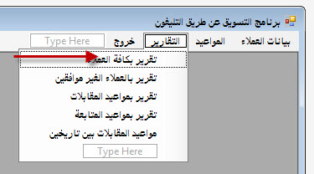

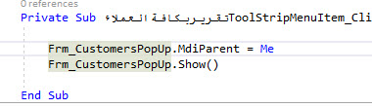

نجعل الفورم الحالية الاداة الحاضنة للفورم frm_customerspopup

نظهر الفورم frm_customerspopup

**اكواد القائمة تقرير بالعملاء الغير موافقين**

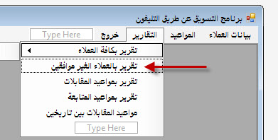

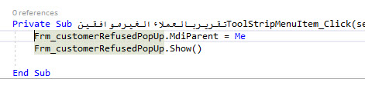

نجعل الفورم الحالية هي الفورم الحاضنة للفورم frm_customerreusedpopup

نظهر الفورم frm_customerrefusedpopup

**اكواد القائمة تقرير بمواعيد المقابلات**

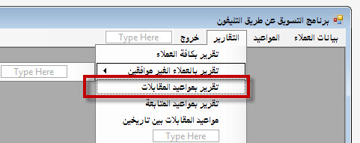

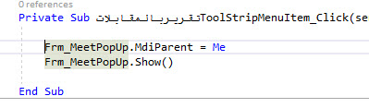

نجعل الفورم الحالية اداة حاضنة للفورم frm_meetpopup

نظهر الفورم frm_meetpopup

**اكواد القائمة تقرير بمواعيد المقابلة**

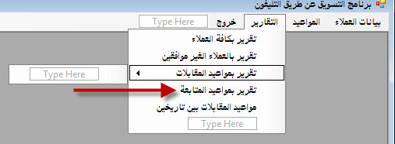

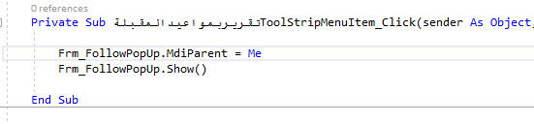

نجعل الفورم الحالية اداة حاضنة للفورم frm_followpopup

نظهر الفورم frm_followpopup

**اكواد القائمة مواعيد القابلات بين تاريخين**

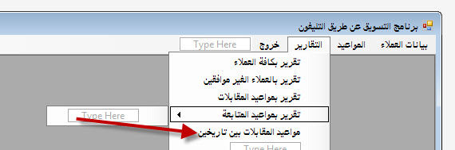

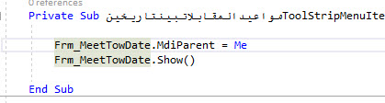

نجعل الفورم الحالية اداة حاضنة للفورم frm_meettowdate

نظهر الفورم frm_meettowdate

**اكواد القائمة خروج**

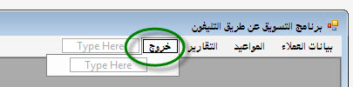

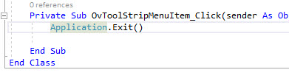

نخرج من البرنامج

**اكواد الفورم تحديد مقابلات العملاء**

C:\Users\Mina\Desktop\Tele Sales\15-07-2018 09-11-15 م.jpg

نستورد مكتبة sqlclient لإستخدام قواعد بيانات sql

المتغيرات العامة

C:\Users\Mina\Desktop\Tele Sales\15-07-2018 09-12-52 م.jpg

متغيران من النوع المنطقي الذي يقبل قيمة من اثنين اما true او false

و تستخدم لتحديد ان المستخدم ضغط علة مفتاح جديد او بحث

**اكواد المفتاح اغلاق**

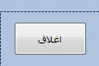

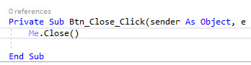

و بقوم باغلاق الفورم الحالية

**اكواد المفتاح جديد**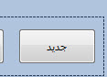

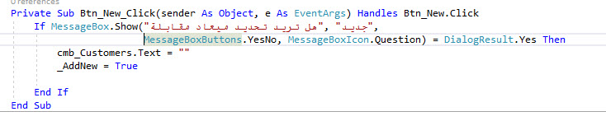

نظهر رسالة للميتخدم نسأله هل تريد تحديد ميعاد مقالبة

نختر لمفتاح الذي قام المستخدم بضغطه فاذا كان yes نفرغ محتويات الاداة cmb_customers

و نحدد قيمة المتغير _addnew لتكون true

**اكواد المفتاح حفظ**

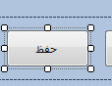

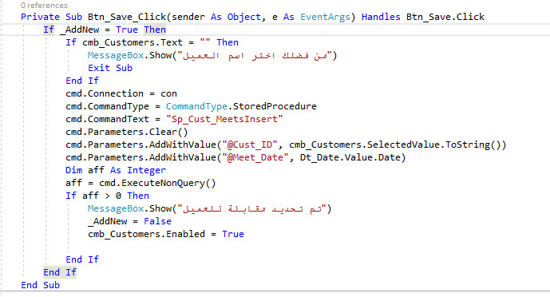

نختبر قيمة المتغير _addnew فاذا كانت true يكمل باقي الاكواد  
نختبر محتويات الكومبو cmb_customers فاذا كانت فارغة فمعناه ان المستخدم لم يختر عميل ليتم اضافة ميعاد مقابلة له

نظهر رسالة من فضلك اختر اسم العميل

و نخرج من الاجراء الحالي

و في حالة انه قتم بالاختيار يكمل

نحدد اداة الاتصال بقاعدة البيانات للكائن cmd لتكون الكائن con

نحدد نوع امر sql لهذا الكائن ليكون storedprocedure

نحدد له امر sql ليكون اسم الدالة sp_cust_meetinsert

نقوم بتفريغ الباراميترات من الكائن

نضيف الباتراميترات و نأخذ قيمها من الادوات الموضوعة على الفورم

نحجز متغير عددي و نحفظ به ناتج تنفيذ امر sql

نختبر قيمة المتغير فاذا مانت اكبر من صفر فيعني انه تمت اضافة سجل جديد

نظهر رسالة بأنه تم تحديد ميعاد مقالبة لهذا العميل

نغير قيمة المتغير العام _addnew الى false

نفعل الاداة cmb_customers

**اكواد المفتاح تعديل**

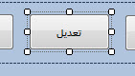

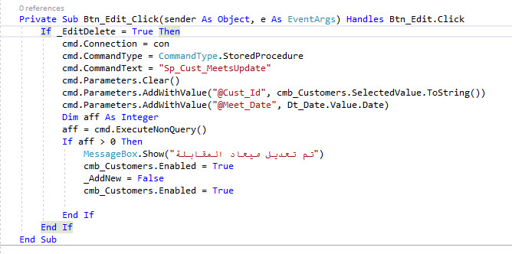

نختبر قيمة المتغير _editdelete اذا كانت true

نحدد اداة الاتصال بقاعدة البيانات للكائن cmd لتكون الكائن con

نحدد نوع امر sql لهذا الكائن ليكون storedprocedure

نحدد امر sql ليكون sp_cust_meetsupdate

نقوم بتفريغ الباراميترات الخاصة بهذا الكائن

نحدد الباراميترات و تعطيهم القيم الخاصة بهم من الادوات الموجودة على الفورم

نعرف متغير عددي

نحدد قيمة المتغير من تنفيذ الكائن cmd لأمر sql المحدد مسبقا

نختبر قيمة المتغير العددي فاذا كانت اكبر من صفر فهذا يعني انه تم التاثير على قاعدة البيانات لأن قيمته هي عدد السجلات التي تأثرت بقاعدة البيانات

فنظهر رسالة بأنه تم تعديل ميعاد المقابلة

نفعل الاداة cmb_customers

نغير قيمة المتغير _addnew لتكون false

**اكواد المفتاح حفظ**

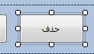

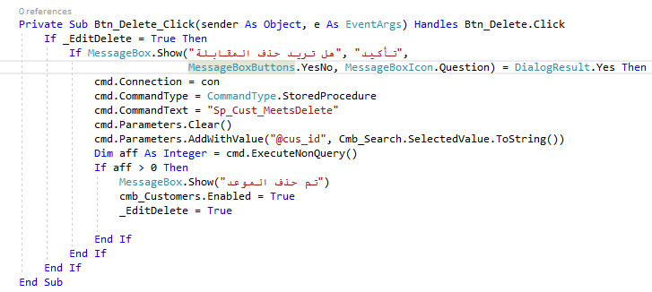

نختبر قيمة المتغير _editdelete فاذا كانت true

نظهر رسالة للمستخدم هل تريد حذف المقابلة

فاذا ضغط على yes

نحدد اداة الاتصال بقاعدة البيانات للكائن cmd ليكون الكائن con

نحدد نوع امر sql للكائن cmd ليكون storedprocedure

نحدد امر sql لكون اسم الدالة المراد تنفيذها و هي sp_cust_meetsdelete

نفرغ الكائن cmd من الباراميترات

نحدد له الباراميتر الخاص به من الادوات الموجودة على الفورم

نقوم بتعريف متغير عددي

نحدد له قيمته من تنفيذ الكائن cmd لأمر sql

نختبر قيمة المتغير فاذا كانت اكبر من صفر نظهر رسالة بأنه تم حذف الموعد

نقوم بتفعيل الاداة cmb_customers

نغير قيمة المتغير _editdelete لتكون false

**اكواد المفتاح بحث**

C:\Users\Mina\Desktop\Tele Sales\16-07-2018 11-18-30 م.jpg

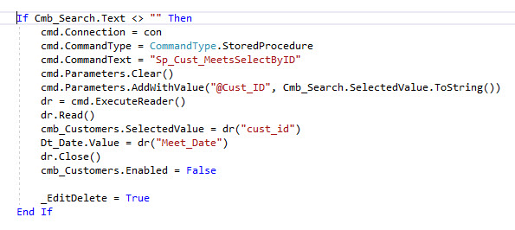

نختبر النص الموجود بالاداة cmb_search فاذا كان ليس فارغ يكمل كالاتي

نجعل الكائن con كائن الاتصال بقاعدة البيانات للكائن cmd

نحدد للكائن cmd نوع امر الاستعلام ليكون storedprocedure

نحدد امر sql يكون اسم الدالة sp_cust_meetsselectbyid

نفرغ الكائن cmd من الباراميترات و نحدد له الباراميترات الخاصه به و نحدد لها قيمتها من الادوات الموجودة على الفورم

نقوم بقراءة البيانات من قاعدة البيانات عن طريق تنفيذ الكائن cmd لأمر sql داخل الكائن dr

نطلب من الكائن dr ان يقوم بقراءة البيانات  
نحدد قيمة الخاصية selectedvalue للاداة cmb_customers ليأخذها من الكائن dr من الحقل cust_id

نحدد قيمة الاداة dt_date من الكائن dr من حقل meet_date

نغلق الكائن dr و تقوم بالغاء تفعيل الاداة cmb_customers

نجعل قيمة المتغير _editdelete لتكون true

**اكواد الحدث frm_meet_load**

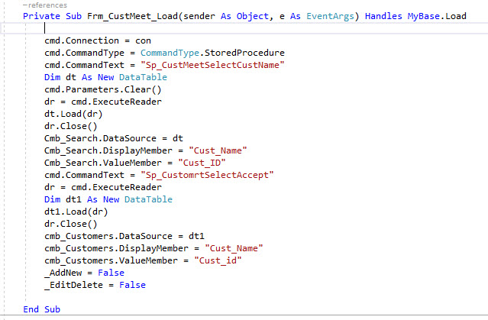

نجعل الكائن con كائن الاتصال بقاعدة البيانات للكائن cmd

نحدد للكائن cmd نوع امر الاستعلام ليكون storedprocedure

نحدد امر sql يكون اسم الدالة sp_custmeetselectcustname

نقوم بتفريغ الباراميترز من الاداة cmd

نقوم بتعريف متغير من النوع datatable باسم dt

نطلب من الكائن cmd ان يقوم بقراءة البيانات داخل الكائن dr

نقوم بتحميل محتويات الكائن dr داخل كائن الجدول dt

نغلق الكائن dr

نحدد مصدر الببانات للاداة cmb_search ليكون dt

نحدد قيمة الخاصية displaymeber لتكون cust_name

نحدد قيمة الخاصية valuemember لتكون cust_id

نحدد امر sql للكائن cmd ليكون Sp_CustomerSelectAccept

نقوم يقراءة البيانات من قاعدة البيانات من خلال الكائن cmd داخل الكائن dr

نقوم بتعريف متغير من النوع datatable باسم dt1

تقوم بملئ الكائن dt1 بالبيانات من الكائن dr

نغلق الكائن dr

نحدد قيمة الخاصية datasource للاداة cmb_customers لتكون الكائن dt1

نحدد قيمة الخاصية displaymember للاداة cmb_customers لتكون cust_name

نحدد قيمة الخاصية valuemember للاداة cmb_customers لتكون cust_id

نجعل قيمة المتغييرين _addnew و _editdelete لتكون false

**اكواد المفتاح اغلاق**

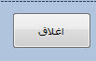

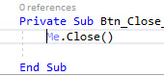

نقوم باغلاق الفورم الحالية

**اكواد الفورم تقرير بالعملاء الغير موافقين**

الكواد الحدث frm_customerrefusedpoup

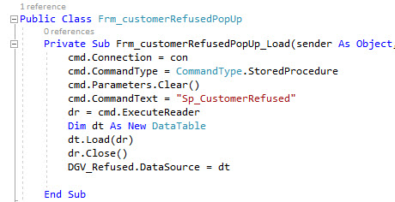

نحدد كائن الاتصال بقاعدة البيانات للكائن cmd ليكون con

نحدد نوع امر sql لكون storedprocedue

نقوم بتفريغ الباراميترات الخاصة بالكائن cmd

نحدد امر sql للكائن cmd ليكون sp_customerrefused

نقراء البيانات من قاعدة البيانات بواسطة الكائن cmd داخل الكائن dr

نقوم بتعريف متغير من النوع datatable باسم dt

نقوم بتحميل لبيانات من الكائن dr داخل الكائن dt

نغلق الكائن dr  
نحدد مصدر بيانات الاداة dgv_refused ليكون الكائن dt

**اكواد شاشة تسجيل بيانات العملاء**

C:\Users\Mina\Desktop\Tele Sales\17-07-2018 03-05-54 م.jpg

**المتغيرات العامة**

**اكواد الحدث frm_customers_load**

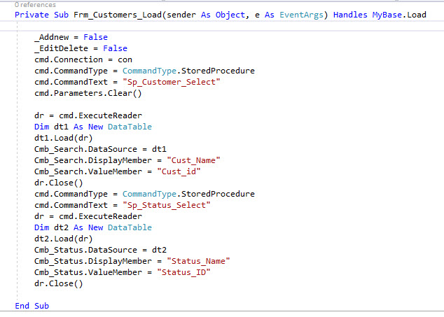

نجعل قيمة المتغيرين _addnew و _editdelete لتكون القيمة false

نحدد كائن الاتصال الخاص بالكائن cmd ليكون con

نحدد نوع امر sql للكائن cmd ليكون storedprocedure

نحدد جملة sql لتكون اسم الدالة sp_customer_select

نقم بتفريغ الكائن cmd من الباراميترات

نطلب من الكائن cmd ان يقوم بتنفيذ امر sql الموجود به و يضع البيانات التي قام بقرائتها داخل الكائن dr

نقوم بحجز متغير من النوع datatable و نقوم بتحميل البيانات من الكائن dr بداخله

نحدد مصدر البيانات الخاص بالاداة cmb_search ليكون الكائن dt1

نحدد الخاصية displaymember للأداة cmb_search لتكون cust_name

نحدد الخاصيى valuemember للأداة cmb_search لتكون cust_id

نغلق الكائن dr

نحدد امر sql الخاص بالكائن cmd ليكون sp_status_select

نجعل الكائن cmd يقزم بقرائة البيانات في الكائن dr

نقوم بتعريف متغير من النوع datatable باسم dt2

و نقوم بتحميل بياناته من الكائن dr

نقوم بتحديد مصدر البيانات للاداة cmb_status ليكون الكائن dt2

نفوم بتحدد الخاصية displaymember للاداة cmb_status ليكون status_name

نقوم بحديد الخاصية valuemember للاداة cmb_status ليكون status_id

نغلق الكائن dr

**اكواد مفتاح البحث**

C:\Users\Mina\Desktop\Tele Sales\31-07-2018 05-14-53 م.jpg

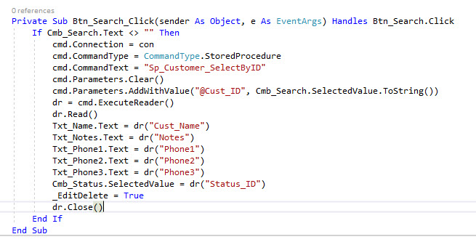

نختبر الاداة cmbsearch فاذا كان النص ليس فارغا ينفذ الاتي

يحدد كائن الاتصال بقاعدة البيانات للكائن cmd ليكون con

نحدد نوع امر sql ليكون storedprocedure

نحدد امر sql ليكون الدالة sp_customer_selectbyid

نفرغ الكائن من الباراميترات

نقوم باضافة باراميتر من الادوات الموجودة على الفورم

عن طريق الكائن cmd بقوم بقراءة البيانات داخل الكائن dr

نطلب من الكائن dr ان يقوم بقراءة البيانات

نضع البيانات من الكائن dr داخل الادوات الموجودة على الفورم

نغير قيمة المتغير _editdelete الى true

نغلق الكائن dr

**اكواد مفتاح جديد**

C:\Users\Mina\Desktop\Tele Sales\01-08-2018 03-57-59 م.jpg

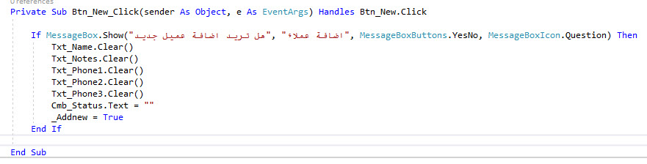

نظهر رسالة للعميل للتأكيد على اضافة عميل جديد

فاذا ضغط المستخدم على مفتاح نعم نقوم بتفريغ الادوات على الفورم من النصوص الموجودة بها

و نغير قيمة المتغير _addnew الى القيمة true

**اكواد مفتاح حفظ**

C:\Users\Mina\Desktop\Tele Sales\01-08-2018 05-31-22 م.jpg

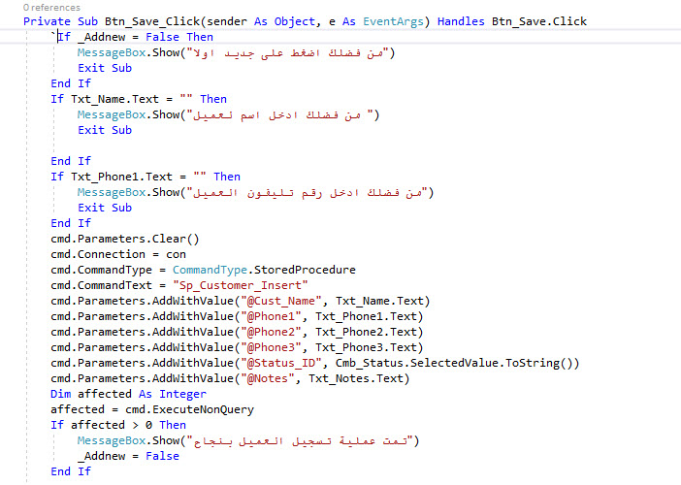نختبر قيمة المتغير _addnew فاذا كانت false نظهر رسالة " من فضلك اضغط على جديد اولا "

و نخرج من الاجراء الحالي و اما اذا كانت قيمة المتغير غير ذلك يكون باقي الاكواد و ل يدخل في البلوك

نختبر محتوى الاداة txt_name فاذا كان النص فارغ نظهر رسالة " من فضلك ادخل اسم العميل "

و نخرج من الاجراء الحالي غير ذلك نكمل كالاتي

نختبر قيمة الاداة txt_phone1 فاذا كان النص بها فارغ نظهر رسالة " من فضلك ادخل رقم تليفون العميل "

و نخرج من الاجراء الحالي اما غير ذلك نكمل الاكواد كالاتي

نقوم بنفريغ الكائن cmd من الباراميترز

نحدد له كائن الاتصال ليكون con

نحدد له نوع امر sql ليكون storedprocedure

نحدد له امر sql ليكون sp_customer_insert

نقوم باضافة الباراميترات للكائن cmd و نعطيهم القيم من الادوات الموجودة على الفورم

نصنع متغير عددي و نعطيه قيمته من تنفيذ الكائن cmd لأمر sql

نختبر قيمة المتغير العددي فاذا كانت قيمة المغير اكبر من صفر فنظهر رسالة " تمت عملية تسجيل العميل بنجاح "

نجعل قيمة المتغير _addnew لتكون false

**اكواد مفتاح تعديل**

C:\Users\Mina\Desktop\Tele Sales\08-08-2018 02-27-15 م.jpg

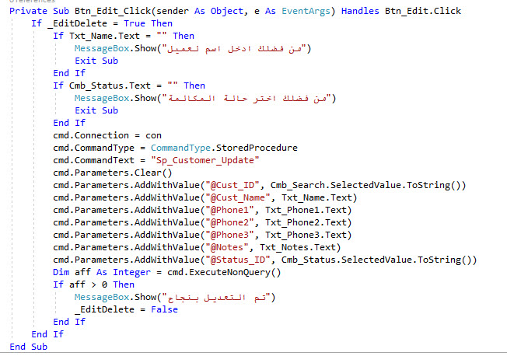

نختبر قيمة المتغير _editdelete فاذا كانت قيمته true ننفذ ما بداخل البلوك

نختبر قيمة الاداة txt_name فاذا كان النص فارغ نظهر رسالة للعميل "من فضلك ادخل اسم العميل" و نخرج من الاجراء

غير ذلك نختبر ايضا الاداة cmb_status فاذا كان النص فارغا بظهر رسالة "من فضلك اختر حالة المكالمة" و نخرج من الاجراء و غير ذلك يكمل كالاتي

نحدد للكائن cmd كائن الاتصال ليكون con

نحدد نوع امر sql ليكون storedprocedure

نحدد امر sql ليكون sp_customer_update

نفرغ المتغير cmd من الباراميترات

نضيف الباراميترات الخاصة بالدالة و نحدد لهم القيم من الادوات الموجودة على الفورم

نحجز متغير من النوع العددي و تعطيه القيمة من تنفيذ الكائن cmd لأمر sql

نختبر قيمة الكائن فاذا كانت اكبر من صفر نظهر رسالة بأنه تم التعديل بنجاح و نغير قيمة الكائن _editdelete الى false

**الكواد المفتاح حذف**

C:\Users\Mina\Desktop\Tele Sales\15-08-2018 02-30-44 م.jpg

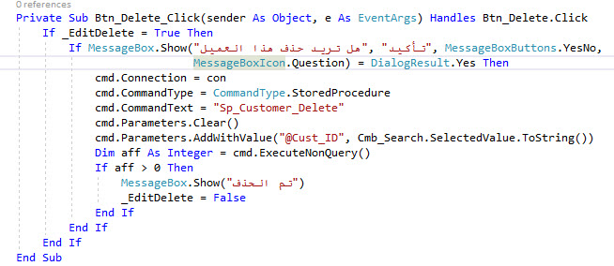

نختبر قيمة المتغير _editdelete فاذا كانت true يكمل كالاتي

نظهر رسالة تأكيدية للمستخدم لتأكيد الحذف و عند الضغط على yes يكمل كالاتي

نحدد كائن الاتصال بقاعدة البيانات للكائن cmd ليكون con

نحدد نوع امر sqlليكون storedprocedure

نحدد امر sql ليكون sp_customer_delete

نفرغ الكائن cmdمن الباراميترات ثم نضيف له الباراميتر الخاص به و نحدد قيمته من الادوات الموجودة على الفورم

نحجز متغير عددي و نحدد له قيمته من تنفيذ الكائن cmd لأمر sql

نختبر فيمة المتغير فاذا كانت اكبر من صفر نظهر رسالة بأنه تم الحذف

نغير قيمة المتغير _editdelete ليكون false

**اكواد مفتاح اغلاق**

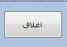

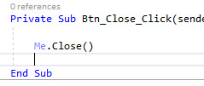

نغلق الفورم الحالية

**اكواد الفورم frm_customerpupup**

و هي الفورم الخاصة باظهار تقرير بكافة العملاء

**اكواد الحدث form_Load**

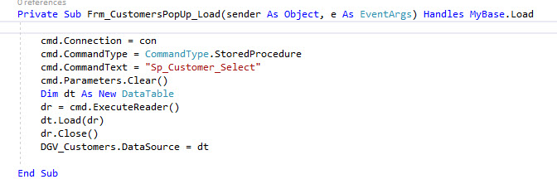

نحدد كائن الاتصال بقاعدة البيانات للكان cmd ليكون con

نحدد نوع امر sql ليكون storedprocedure

نحدد امر sql ليكون sp_customer_select

نقوم بتفريغ الكائن cmd من الباراميترات

نقوم بتعرف كائن من النوع datatable باسم dt

نخصص قيمة الكائن dr من تنفيذ الكائن cmd لأمر sql

نقوم بتحميل البيانات من الكائن dr داخل الكائن dt

و نغلق الكائن dr

نجعل الكائن dt كمصر للبيانات للأداة dgv_customers

**اكواد الفورم frm_donefollow**

و هي الفورم الخاصة بتأكيد الاتصال بالعميل

**اكواد الحدث form_load**

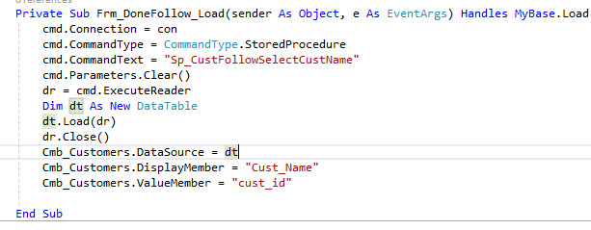

نحدد كائن الاتصال بقاعدة البيانات للكائن cmd ليكون con

نحدد نوع امر sql ليكون storedprocedure

نحدد امر sql ليكون اسم الدالة sp_custfollowselectcustname

نفرغ الكائن من الباراميترات

نحدد قيمة الكائن dr من تنفيذ الكائن dr لأمر sql

نحجز متغير من النوع datatable باسم dt

نقوم بتحميل البيانات داخل الكائن dt من الكائن dr

نغلق الكائن dr

نحدد الكائن dt ليكون مصدر البيانات للاداة cmb_customers

نحدد قيمة الخاصية displaymember للأداة cmb_customers لتكون cust_name

نحدد قيمة الخاصية valuemember للأداة cmb_customers لتكون cust_id

**اكواد المفتاح تأكيد**

C:\Users\Mina\Desktop\Tele Sales\15-08-2018 11-45-00 م.jpg

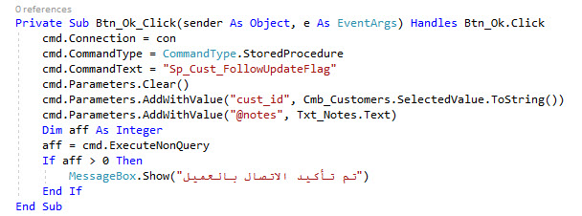

نحدد كائن الاتصال بقاعدة البيانات للكائن cmd ليكون con

نحدد نوع امر sql ليكون storedprocedure

نحدد امر sql ليكون اسم الدالة sp_cust_followupdateflag

نقوم بتفريغ الكائن cmdمن الباراميترات

نضبف له الباراميترات ز نحدد قيمها من الادوات الموجودة على الفورم

نقوم بتعريف متغير من النوع العددي

نعطي له قيمته من تنفيذ الكائن cmd لأمر sql

نختبر قيمة المتغير فاذا كانت اكبر من صفر نظخر رسالة "تم تأكيد الاتصال بالعميل

**اكواد الشاشة frm_donemeet**

و هي الخاصة بتثبيت الحضور

**اكواد المفتاح تأكيد**



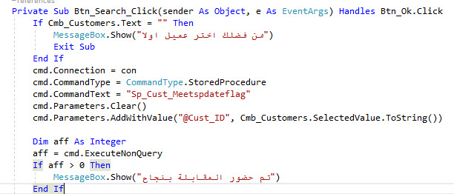

نختبر الاداة cmb_customers فاذا كانت لا تحتوي على نص نظهر رسالة " من فضلك اختر عميل اولا"

و نخرج من الاجراء الحالي ولا نكمل باقي الاكواد اما غير ذلك

نحدد الداة الاتصال بقاعدة البيانات الخاصة بالكائن cmd لتكون con

نحدد نوع امر sql الخاص بالكائن cmd ليكون storedprocedure

نحدد امر sql الذي سيكون الدالة sp_cust_meetsupdateflag

نقوم بتفريغ الكائن cmd من الباراميترات

نضيف الباراميتر الخاص بالدالة و نخصص له قيمته من الادوات الموجودة على الفورم

نحجز متغير عددي

نخصص لهذا المتغير العددي قيمته من تنفيذ الكائن cmd للدالة

نختبر قيمته فاذا كانت اكبر من صفر نظهر رسالة " تم حضور المقابلة بنجاح

**اكواد الحدث form_load**

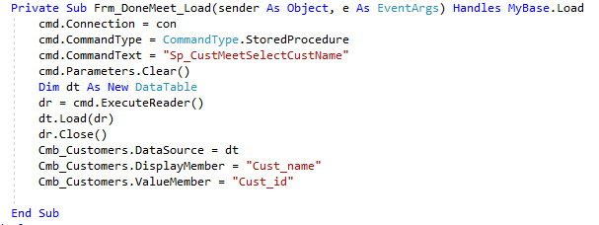

نحدد كائن الاتصال بقاعدة البيانات الخاص بالكائن cmd ليكون con

نحدد نوع امر sql ليكون storedprocedure

نحدد امر sql ليكون اسم الدالة sp_custmeetselectcustname

نفرغ الكائن cmd من الباراميترات

نقوم بتعرف كاءن من النوع datatable باسم dt

نحدد قيمة الكائن dr من تنفيذ الكائن cmd لأمر sql

نقوم بتحميل اليانات من الكائن dr داخل الكائن dt

نغلق الكائن dr

نجعل الكائن dt يكون مصدر البيانات الخاص بالاداة cmb_customers

نحدد قيمة الخاصية displaymember للأداة cmb_customers ليكون cust_name

نحدد قيمة الخاصية valuemember للأداة cmd_customers لتكون cus_id

**اكواد الشاشة متابعة العملاء**

**اكواد الحدث form_load**

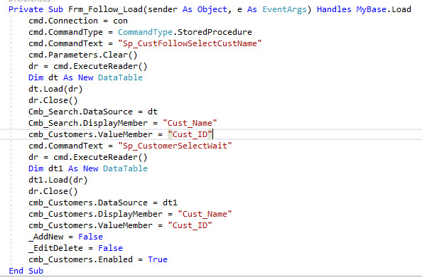

نحدد كائن الاتصال بقاعدة البيانات للكائن cmd ليكون con

نحدد نوع امر sql ليكون storedprocedure

نحدد امر sql ليكون اسم الدالة sp_custfollowselectcustname

نقوم بتفريغ الكائن cmd نت الباراميترات

نعطي الكائن dr قيمته من تنفيذ الكائن cmd لأمر sql

نحجز كائن من النوع datatable باسم dt1

نقوم بتحميل البيانات للكائن dt من الكائن dr

نغلق الكائن dr

نجعل الكائن dt1 مصدر للبيانات للأداة cmb_customers

نحدد قيمة الخاصية displaymember الخاصة بالاداة cmb_customers لتكون cust_name

نحدد قيمة الخاصية valuemember الخاصة بالاداة cmb_customers لتكون cust_id

نحدد قيمة المتغير _addnew لتكون false

نحدد قيمة المتغير _editdelete لتكون false

نقوم بتفعيل الاداة cmb_customers

**اكواد المفتاح بحث**

C:\Users\Mina\Desktop\Tele Sales\16-08-2018 12-01-54 م.jpg

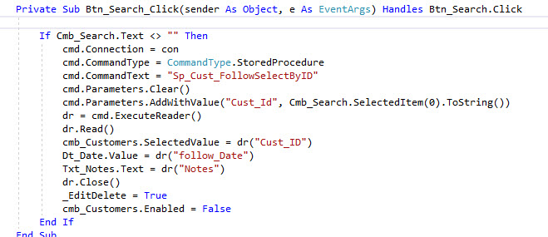

نختبر الاداة cmb_search اذا كان النص غي فارغ يكمل كالاتي

نحدد كائن الاتصال بقاعدة البيانات للكائن cmd ليكون com

نحدد نوع امر sql ليكون storedprocedure

نحدد امر sql ليكون اسم الدالة sp_cust_followselectbyid

نقوم بتفريغ الكائن cmd من الباراميترات

نضيق للكائن cmd الباراميترات الخاصه به و نعطيها القيمة من الادوات الموجودة على الفورم

نحدد للكائن dr قيمته من تنفيذ الكائن cmd لأمر sql

نطلب من الكائن dr ان يقوم بقراءة البيانات

نحدد للأداة cmb_customers قيمة الخاصية selectedvalue لتكون الحقل cust_id الموجود بالكائن dr

نحدد قيمة الاداة dt_date من الكائن dr و هو الحقل follow_date

نحدد قيمة الاداة txt_notes من الكائن dr من الحقل notes

نغلق الكائن dr

نغير قيمة المتغير _editdelete لتكون true

نقوم بالغاء تفعيل الاداة cmb_customers

**اكواد مفتاح جديد**

C:\Users\Mina\Desktop\Tele Sales\16-08-2018 03-04-19 م.jpg

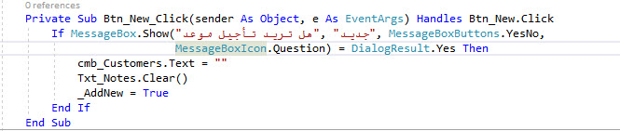

نظهر سالة تأكيدية للمستخدم " هل تريد تأجيل موعد "

و في حالة ان المستخدم ضغط على YES يكمل كالاتي

يفوم بتفريغ النص الخاص بالاداة cmb_customers

نفرغ النص الموجود بالاداة txt_notes

نغير قيمة المتغير _addnew الى القيمة false

**اكواد مفتاح حفظ**

C:\Users\Mina\Desktop\Tele Sales\16-08-2018 04-44-55 م.jpg

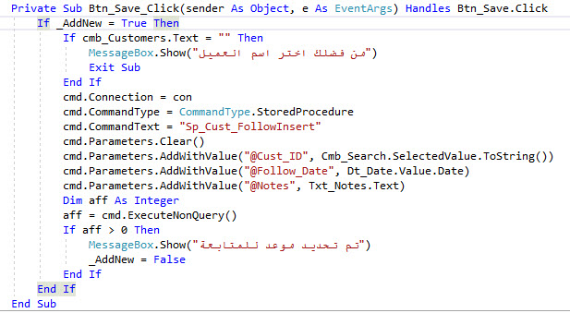

نختبر قيمة المتغير _addnew فاذا كانت true يكمل

نختبر النص الموجود بالاداة cmb_customers فاذا كان فارغا نظهر رسالة " من فضلك اختر اسم العميل

و نخرج من الاجراء الحالي

غير ذلك نكمل كالاتي

نحدد كائن الاتصال للكائن cmd ليكون con

نحدد نوع امر sql ليكون storedprocedure

نحدد له امر sql ليكون اسم الدالة sp_cust_followinsert

نقوم بنفريغه من الباراميترز

نضيف الباراميترز حسب احتياج الدالة و نعطيهم القيم من الادوات الموجودة على الفورم

نحجز متغير عددي

نعطي المتغير العددي قيمته من تنفيذ الكائن cmd لأمر sql

نختبر قيمة المتغير العدي فاذا كانت اكبر من صفر نظهر رسالة " تم تحديد موعد للمتابعة "

نغير قيمة المتغير _addnew الى false

**اكواد مفتاح تعديل**

C:\Users\Mina\Desktop\Tele Sales\16-08-2018 05-52-25 م.jpg

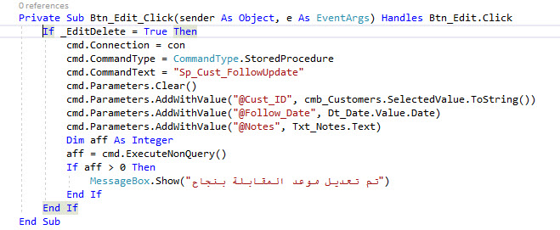

نختبر قيمة المتغير _editdelete فاذا كانت true يكمل كالاتي

نحدد كائن الاتصال بقاعدة البيانات للكائن cmd ليكون con

نحدد نوع امر sql ليكون storedprocedure

نحدد امر sql ليكون اسم الدالة sp_cust_followupdate

نفرغ الكائن cmd من الباراميترز

نضيف للكائن الباراميترو المطلوبة للدالة و نعطيهم القيم من الادوات الموجودة على الفورم

نحجز متغير عددي و نخصص له قيمته من تنفيذ الكائن cmd لأمر sql

نختبر قيمة الكائن فاذا كانت اكبر من صفر نظهر رسالة " تم تعديل موعد المقابلة بنجاح "

**اكواد المفتاح حذف**

C:\Users\Mina\Desktop\Tele Sales\16-08-2018 06-35-35 م.jpg

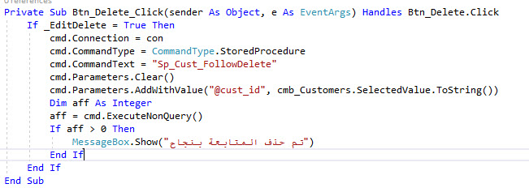

نختبر قيمة المتغير _editdelete فاذا مانت قيمته true

نحدد كائن الاتصال بقاعدة البيانات للكائن cmd ليكون con

محدد نوع امر sql ليكون storedprocedure

نحدد امر sql ليكون اسم الدالة sp_cust_followdelete

نقوم بحذف جميع الباراميترات من الكائن cmd

نضيف اليه الباراميتر المطلوب للدالة و نعطيع القيمة من الادوات الموجودة على الفورم

نحجز متغير عددي

نخصص قيمة المتغير العددي من تنفيذ الكائن cmd لأمر sql

نختبر قيمة المتغير العددي فاذا كانت اكبر من صفر نظهر رسالة "تم حذف المتابعة بنجاح "

**اكواد مفتاح اغلاق**

C:\Users\Mina\Desktop\Tele Sales\16-08-2018 07-58-14 م.jpg

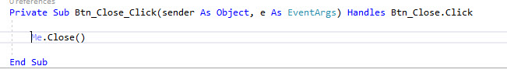

نغلق الفورم الحالية

**اكواد الفورم frm_followpopup**

و تقوم بعرض تقرير بمواعيد المتابعة

**اكواد الحدث form_load**

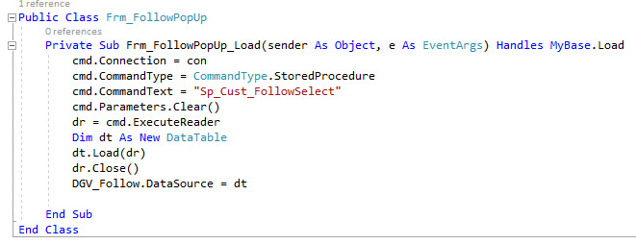

نحدد كائن الاتصال بقاعدة البيانات للكائن cmd ليكون con

نحدد نوع امر sql ليكون storedprocedure

نحدد امر sql ليكون اسم الدالة sp_cust_followselect

نلغي جميع الباراميترز من الكائن cmd

نخصص قيمة الكائن dr من تنفيذ الكائن cmd للأمر sql

نحجز متغير من النوع datatable باسم dt

نقوم بتحميل البيانات داخل الكائن dt من خلال الكائن dr

نغلق الكائن dr

نحدد الكائن dt ليكون مصدر بيانات للأداة dgv_follow

**اكواد الشاشة frm_meetpopup**

و تقوم باظهار تقرير بمواعيد المقابلات

**اكواد الحدث form_load**

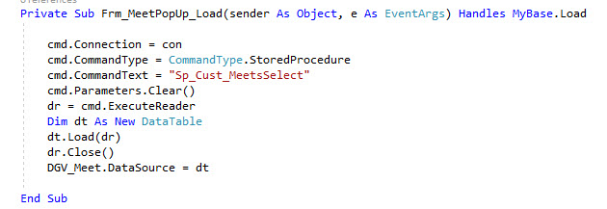

نحدد كائن الاتصال بقاعدة البيانات للكائن cmd ليكون con

نحدد نوع امر sql ليكون storedprocedure

نحدد لامر sql ليكون اسم الدالة sp_custmeetsselect

نقوم بتفريغ الكائن cmd من الباراميترات

نقوم ببملئ الكائن dr بالبيانات من تنفيذ الكائن cmd لأمر sql

نقوم بتعريف متغير من النوع datatable باسم dt

نقوم بتحميل البيانات داخل الكائن dt من خلال الكائن dr

نغلق الكائن dr

نجعل الكائن dtمصد البيانات للأداة dvg_meet

**اكواد الشاشة frm_meettowdate**

و هي التي تقوم بعرض تقرير بمواعيد المقابلات المحصورة بين تاريخين

**الكواد المفتاح عرض**

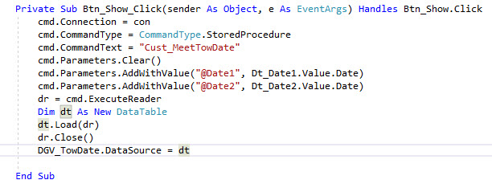

نحدد كائن الاتصال بقاعدة البيانات للكائن cmd ليكون con

نحدد نوع امر sql للكائن cms ليكون storedprocedure

نحدد امر sql ليكزن اسم الدالة sp_meettowdate

نفرغ الكائن cmd من الباراميترات

نضيف الباراميترز الخاصة بالدالة و نعطيهم القيم من الادوات الموجودة على الفورم

نقوم بملئ الكائن dr بالبيانات من تنفيذ الكائن cmd لأمر sql

نقوم بتعريف متغير من النوع datatable

نقوم بتحميل البيانات داخله من خلال الكائن dr

نغلق الكائن dr

نجعل الكائن dt مصدالبيانات للأداة dgv_towdate

**و الى هنا نكون قد انتهينا من المشروع ارجو ان يحوز على اعجابكم**

**و السلام عليكم ز رحمة الله و بركاته**